Koncentrations Läger
Under andra världskriget
1939-1945

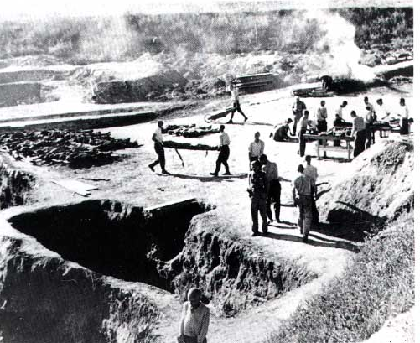

Av: Veronica Lennartson 9A
Innehållsförteckning

- Fakta om koncentrations läger

- Olika Koncentrations-Förintelseläger

- Bok recension utav boken ”Tonåring i Hitlers dödsläger”

- Slutord och Egna reflektioner

- Källförteckning

Fakta om koncentrationsläger

Det var när andra världskriget bröt ut den 1 september år 1939 som antalet koncentrationsläger ökade. Innan andra världskrigets start var koncentrationslägren till för tyskar som motarbetade Hitler. När andra världskriget började blev koncentrationslägren till för krigsfångar, homosexuella, judar mm. De som kom till koncentrationsläger var sådana människor som såg ut att vara tillräckligt starka för att kunna arbeta, oftast unga män. Resten, som gamla människor, barn, kvinnor, sjuka och skadade människor skickades istället till olika förintelseläger där de oftast gasades till döds.

Till dessa olika läger kom det tåg som var fulla med människor från hela Europa. Färden i dessa tåg var inte ens i närheten av hur det är att åka med tåg i dagens läge, utan här packades man tätt intill varandra så att man skulle få plats med så många människor som möjligt. Sedan åkte man med tåget under flera dygn helt utan mat, vatten och utrymme, det spelade ingen roll ifall det var sommar eller vinter omständigheterna var detsamma.

När de sedan kom fram till lägret och äntligen fick komma ut ur dessa godsvagnar började massor utav beväpnade män att skrika ut order som människorna från vagnarna måste följa, de blev också indelade i grupper och fick gå åt olika håll. Det var läkare som bedömde ifall de skulle skickas till arbete i koncentrationslägret eller om de skulle skickas direkt till ett förintelseläger.

I koncentrationslägren fick man jobba tills man dog. Det var långa arbetsdagar och lite mat, oftast lite soppa och en brödbit om dagen. SÅ det var inte många som dog en naturlig död, utan vanligast var att man dog utav svält, sjukdomar, misshandel eller mord. Om SS männen inte tyckte att man gjorde ett tillräckligt bra arbete eller att man inte tillverkade tillräckligt mycket av en viss produkt så var det inte ovanligt att man misshandlades till döds eller blev skjuten.

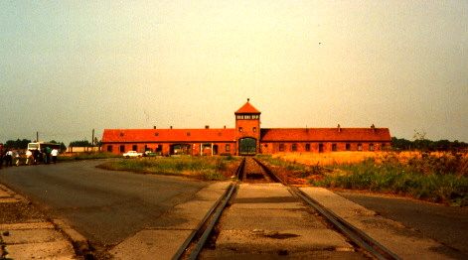

Olika Koncentrations/Förintelseläger

Auschwitz

Det utav de mest kända koncentrationslägren var Auschwitz. Före kriget var Auschwitz endast en liten småstad med ca 10 000 invånare (4000 judar), staden var mycket glest befolkat eftersom den var omringad utav vidsträckta sumpmarker. Det var också därför man bestämde sig för att bygga ett koncentrationsläger just där, det skulle bli svårare att rymma därifrån. Ett annat skäl till att man gjorde just Auschwitz till ett av de största koncentrationslägren var att det var här som det fanns en knutpunkt för flera utav de viktigaste järnvägsspåren, som gjorde att det va lätt att transportera människor med tåg från hela Europa. Det var den 4 maj 1940 som SS-officeren Rudolf Höss och SS-chefen Heinrich Himmlers fick uppdraget att bygga ett koncentrationsläger i Auschwitz.

Auschwitz-Birkenau (Auschwitz II)

I mars år 1941 talade SS-chefen Himmler om att man skulle börja bygga ett större läger som man skulle kalla Auschwitz-Birkenau, det kom att ligga ca 3km fån huvudlägret (Auschwitz). Till skillnad från Auschwitz så skulle Auschwitz-Birkenau fungera både som ett koncentrations- och förintelseläger. Det var i slutet utav år 1941 som massgasningarna började i Auschwitz. Under våren år 1942 inrättade man två provisoriska gaskammare i ombyggda boningshus, de fyra krematorierna i Birkenau färdigställdes under våren och sommaren 1943. Så under våren och sommaren kunde man transportera judar till detta läger, ungefär 3-4 transporter anlände varje dag med 3000-3500 judar varje dag, av detta togs ca en tiondel ut till arbete och resten fördes direkt till förintelselägret och gasades ihjäl.
Hösten år 1944 gjordes de sista gasningarna. Innan den sovjetiska armén tog över Auschwitz-Birkenau den 27 januari år 1945 hade SS männen monterat ner och sprängt allt det som fanns kvar utav gaskammarna.

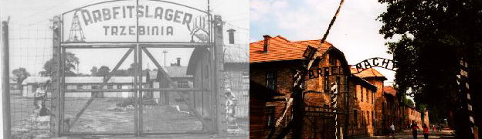
Auschwitz Då Auschwitz Idag

Siffror

Av alla 7,5 miljoner människor som fördes till något utav koncentrations- eller förintelselägren så mördades ca 5,5 miljoner människor, 1,2 miljoner människor dog på annat sätt som t ex sjukdomar och svält. Endast 0.5 miljoner människor överlevde dessa läger.

Sammanlagd dödades nästan tre fjärdedelar av den judiska befolkningen i Europa.

Dessa länder drabbades värst:

Land | Antal Döda

Polen | 2 500 000
Sovjetunionen | 740 000
Tjeckoslovakien | 240 000
Rumänien | 220 000
Ungern | 200 000
Tyskland | 175 000
Nederländerna | 105 000
Frankrike | 65 000 (Vissa säger 100 000)
Österrike | 60 000
Grekland | 60 000
Jugoslavien | 60 000

Bok recension utav boken
”Tonåring i Hitlers dödsläger”

Till mitt arbete om koncentrationsläger så läste jag boken ”Tonåring i Hitlers dödsläger”.
Boken är skriven utav Benny Grünfeld med hjälp utav Magnus Henrekson och Olle Häger. Boken är en sann historia och den handlar om just Benny Grünfeld och hur han överlevde ”dödslägren” under andra världskriget.

Benny kom med sin familj till Auschwitz i maj 1944, han var då 16 år gammal. I boken berättar han om hans vistelse i olika koncentrationsläger, hungern, tortyren, arbetet och undanflykterna.
Från första början var det inte meningen att Benny skulle överleva och få arbeta i koncentrationslägren, men han lyckades smita undan en säker död och fick därmed arbeta tillsammans med sin äldre bror Herman. Under hela hans vistelse i de olika lägren lyckades han rädda sig själv från döden hela 3 gånger.

Benny skriver mycket i boken om vad han såg andra människor lida och dö. Hur han såg andra människor plågas till döds.
Det finns en händelse i boken som berör mig väldigt mycket och som jag valde att citera:

” En ovanligt ung man fördes till galgen. Efter den ceremoniella uppläsningen av dödsdomen föll falluckan. Men något gick snett och efter en dryg kvart levde den hängande fortfarande. Det var alldeles tyst. Man kunde höra hur det knakade i galgvirket när pojken fortsatte att i panik sparka runt med benen. Tillslut tyckte till och med bödlarna att det fick vara nog med fångens dödskamp. Lägerkapon, en stor kraftig karl, gick fram till galgen och tog tag i fångens båda ben. Med hela sin tyngd drog och slet han för att löpsnaran skulle dras åt tillräckligt hårt kring den hängdes hals. Ändå tog det, som vi uppfattade det, en olidligt lång tid innan fången dog.
Bredvid mig stod en ung fransman och viskade tyst på franska: Merde Allemands!
(Djävla tyskar!) Den dödsdömde, som bara var 16 år, hade varit hans bästa vän.”

Det stod tyvärr inte i boken varför den här unga mannen blev hängd. Men med tanke på att det inte krävdes mycket för att man skulle bli dödsdömd här så tror jag inte han gjort något större fel en att han kanske inte gjorde ett tillräckligt bra arbete.

Jag tycker att boken var väldigt bra, Benny berättar och beskriver allt mycket bra, jag tycker också att det va intressant att det finns bilder i boken så man kan få se lite hur det såg ut så man kan försöka bygga upp en bild om hur det var i dessa läger.
En mycket läsvärd bok!
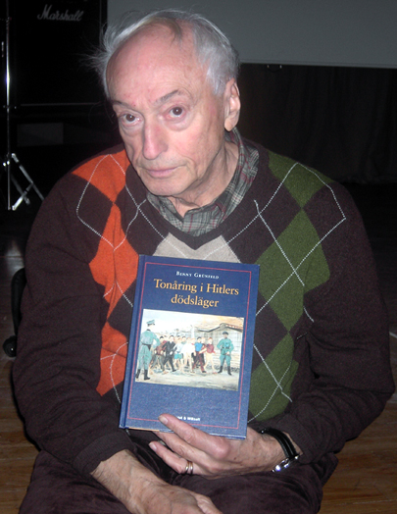Benny Grünfeld med sin bok.
Slut Ord Och Egna Reflektioner

Jag tycker att mitt arbete blev ganska bra till slut, det va lite kämpigt i början att hitta tillräckligt med fakta för att kunna göra ett bra arbete. Det jag borde tänka på till framtida arbeten är att börja i god tid, så man är säker på att man hinner klart.

Jag tycker det var väldigt intressant att arbeta om koncentrationsläger. Jag har lärt mig väldigt mycket under det här arbetet. Men det är inte alltid det har varit kul att läsa om de för när jag har letat fakta och läst om människorna som bodde i dessa koncentrationsläger så blev jag så arg på hur dom behandlades, att dom knapps fick någon mat fast dom arbetade så många timmar och sen att så fort dom gjorde något litet fel så blev dom dödade, ibland behövde dom inte ens göra något fel det räckte med att dom såg ut som dom gjorde så fick dom dö. För mig är det så oklart varför dom behandlade judar på detta sätt och varför just judar. Hoppas ingen människa ska behöva stå ut med något sådant igen, visst finns det kvar rasism även i dagens tider men man får hoppas att det inte blir så här stort igen.

Alla människor är lika mycket värda

Källförteckning

- Tonåring i Hitlers dödsläger
  - Benny Grünfeld

- Levande Historia Läsebok 3
- Göran Wadner, Lars Hildingson och Jan-Olof Fallström

- Perspektiv på historien A
- Hans Nyström och Örjan Nyström

- Bonniers C compact Lexikon

- http://www.sub.su.se/forint/lager0.htm#skill

- http://www.sub.su.se/forint/lager1b.htm

